- Vyřešte celkový odpor zapojení.
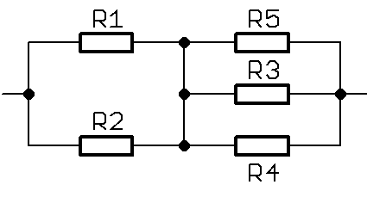
R₁=47Ω; R₂=470Ω; R₃=1kΩ; R₄=68Ω; R₅=68Ω
- Vyřešte celkový odpor zapojení.
- Mezi body AC
- Mezi body AD
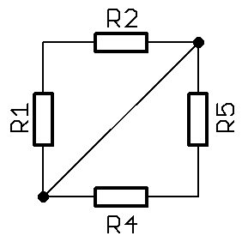
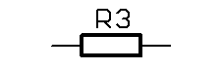
A
C
D
B
R₁=R₂=R₃=R₄=R₅=2,2kΩ

